“全国百所高校‘祖国万里行’阳光体育冬季长跑活动”开展通报
我校参与人数排名第七名、参与率第十三名
自2010年11月12日长跑活动仪式启动至12月10日，累计共有4,017, 278人次学生参与到阳光体育冬季长跑活动中，见下图。各校参与人次排名见表1，各校参与率排名（参与率是学校长跑总人次除以注册人数）见表2。

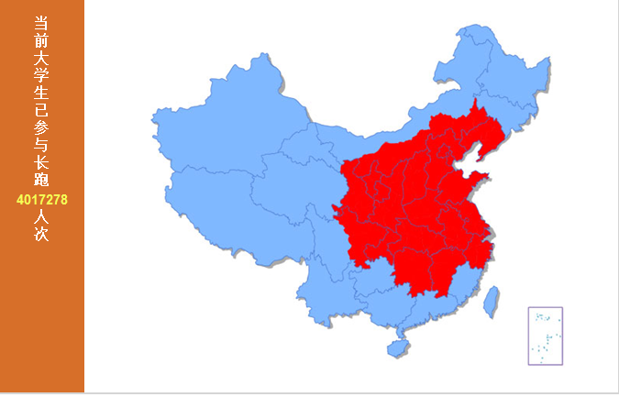

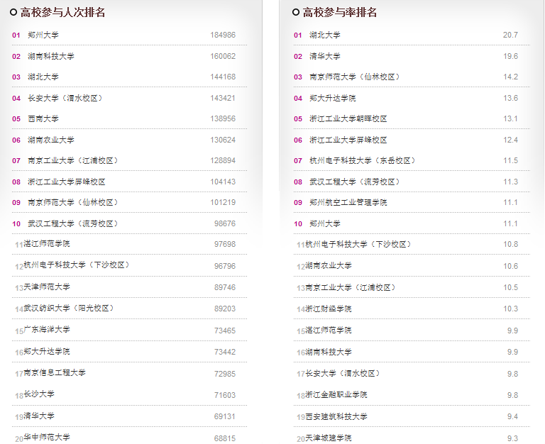

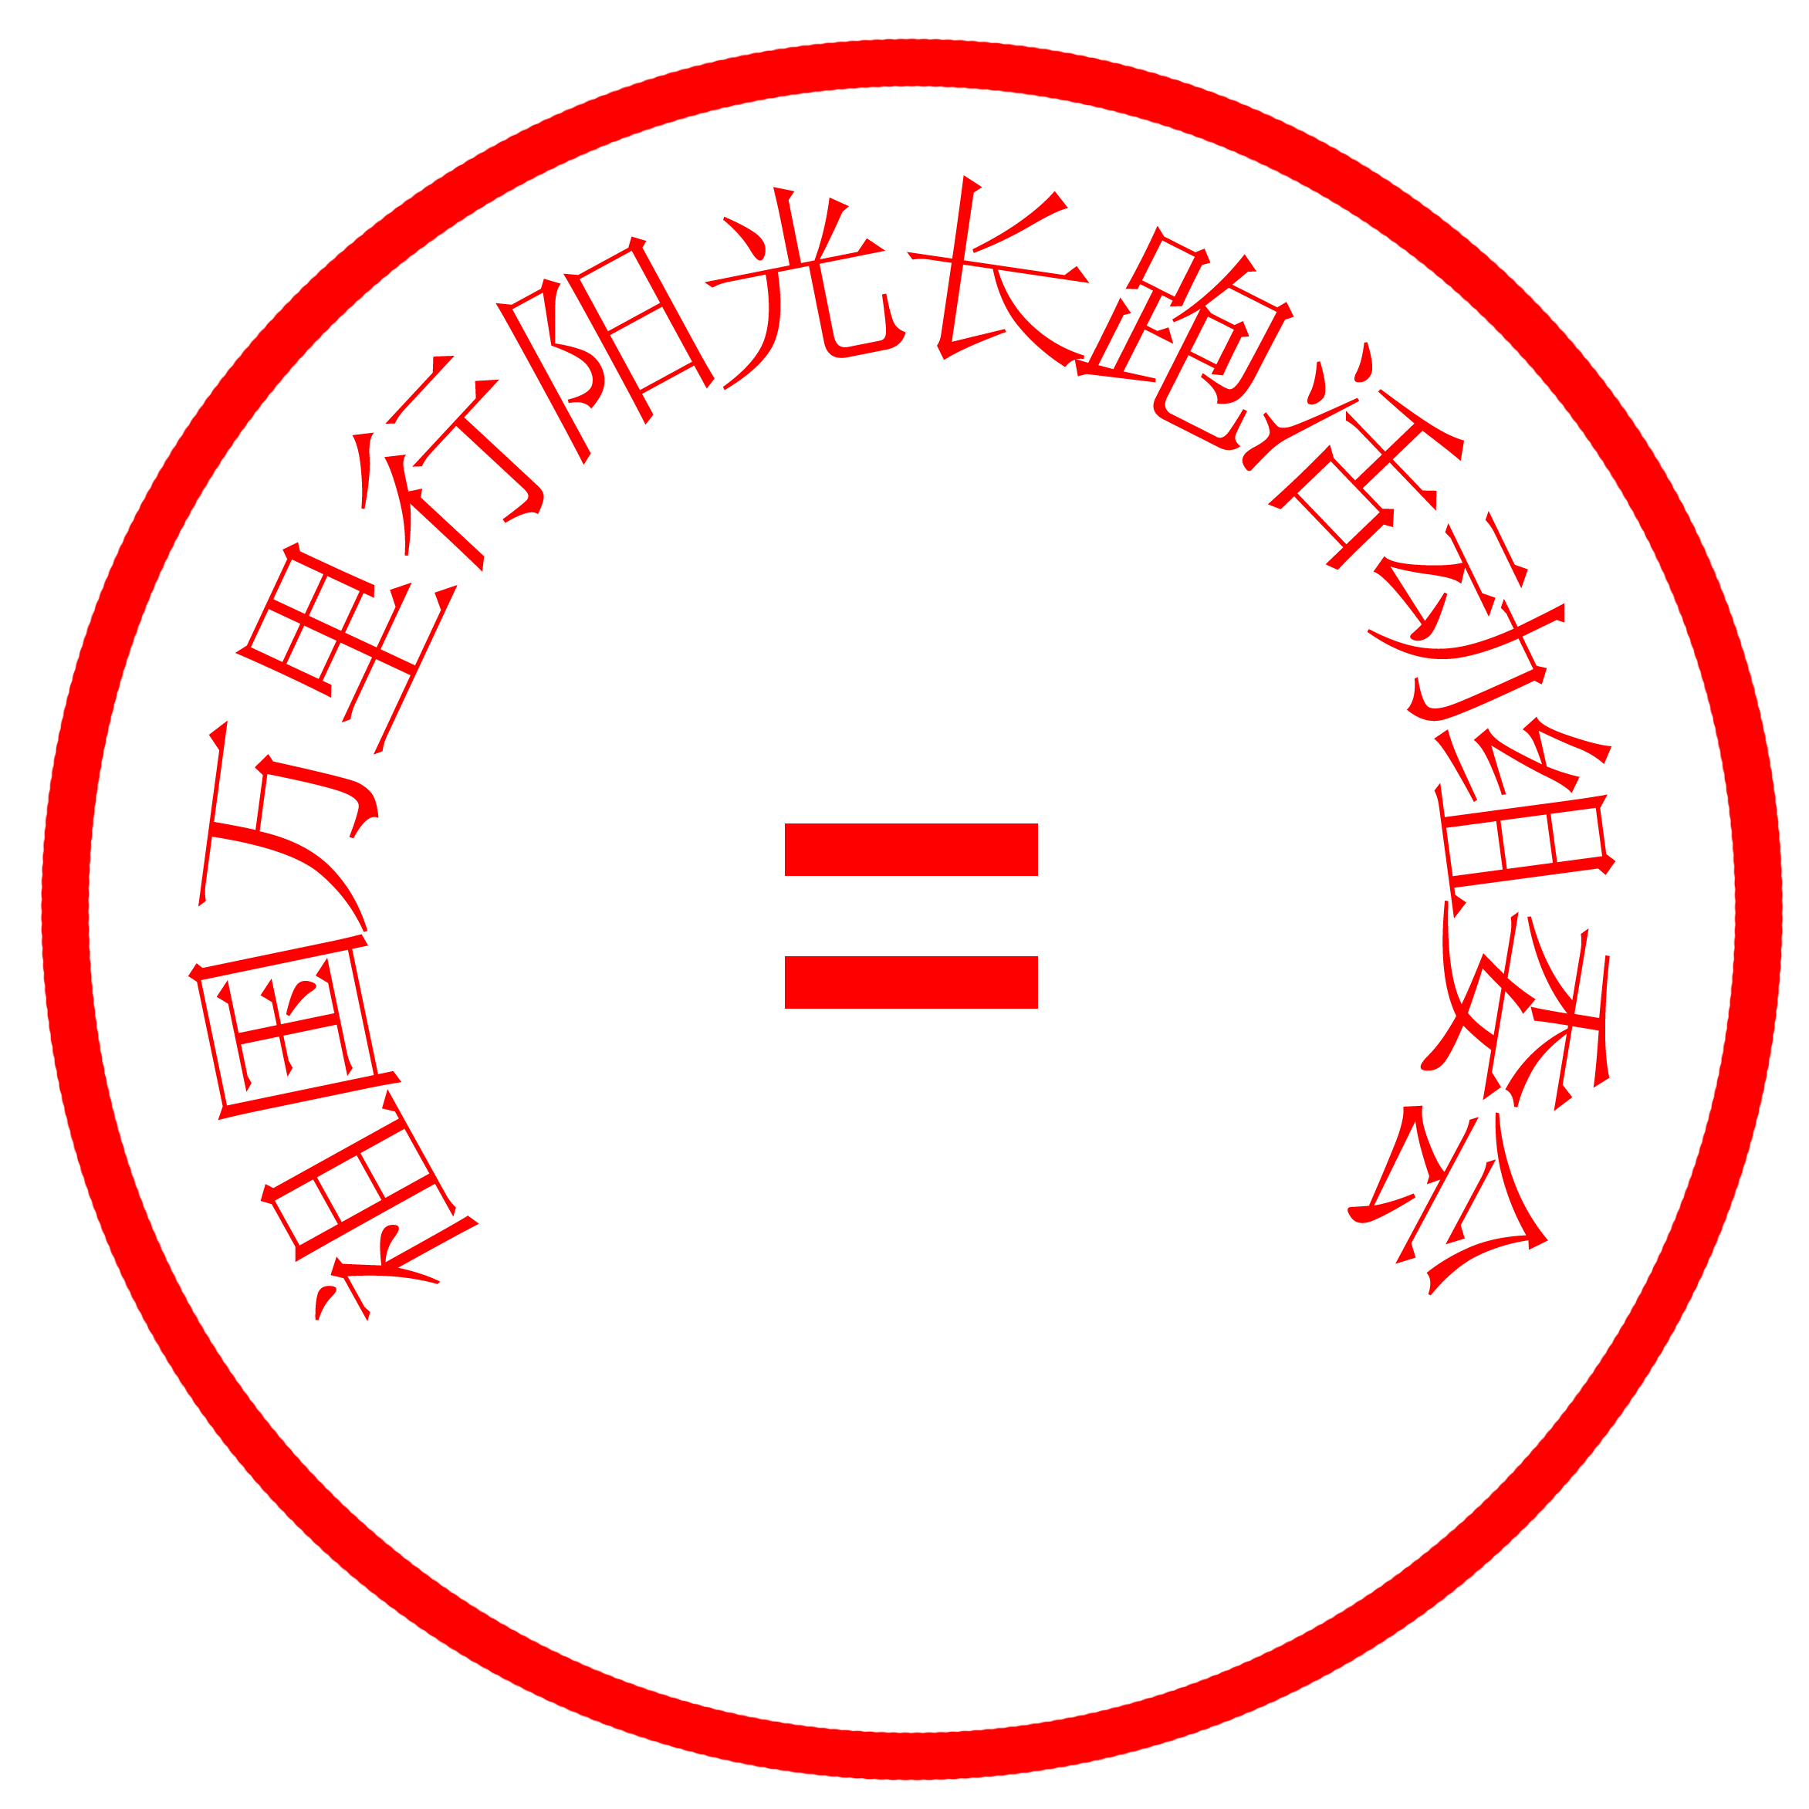
“全国百所高校‘祖国万里行’阳光体育冬季长跑活动”
组委会秘书处
二0一0年十二月十日

